

ยินดีต้อนรับสู่องค์การบริหารส่วนตำบลหนองแวง

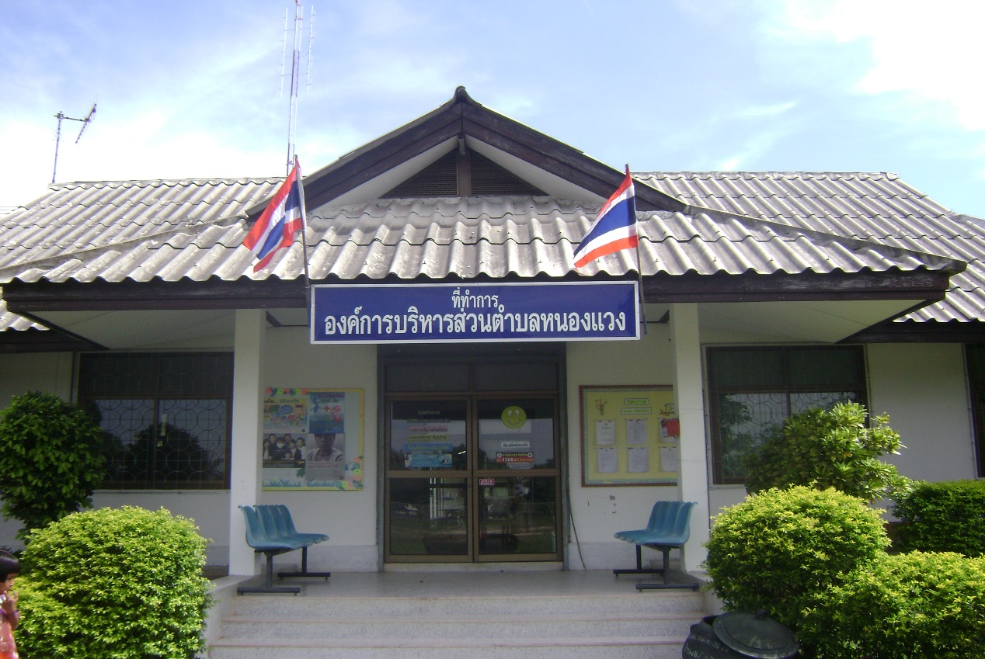

แผ่นพับแนะนำสถานที่ท่องเที่ยว
ในเขตพื้นที่ตำบลหนองแวง

จัดทำโดย องค์การบริหารส่วนตำบลหนองแวง
อำเภอเทพารักษ์ จังหวัดนครราชสีมา
โทร. 044-081056

ประวัติความเป็นมาตำบลหนองแวง
ประวัติบ้านหนองแวง เมื่อก่อนบริเวณที่ก่อตั้งตำบลหนองแวงในปัจจุบัน เป็นที่รกร้างว่างเปล่า ตั้งอยู่บนเนิน มีป่ารกทึบ และอุดมสมบูรณ์ไปด้วยสัตว์ป่าหลายชนิด และครองครัวแรกที่เดินทางมาที่ตำบลหนองแวง คือ ปู่พุทธ และย่าแพง ซึ่งอพยมมาจากบ้านเก่า อำเภอด่านขุนทด เมื่อเดินทางมาถึงที่บริเวณบ้านหนองแวง และได้เห็นว่าสถานที่ตรงนี้อุดมสมบูรณ์มีคลองน้ำไหลล้อมรอบ จึงนำลูกหลานตั้งหลักปักฐานที่นี้และได้ไปทำที่นาโดยใช้จอบขุดทำนา และในบริเวณที่ทำนาในตอนนั้นคือ บริเวณบ้านหนองแวงในปัจจุบันและตรงทุ่งนาในบริเวณที่ทำนามีต้นไม้ชนิดหนึ่ง ขึ้นอยู่มากมาย ต้นไม้ชนิดนี้คือ ต้นแวง ปู่พุทธ จึงตั้งชื่อหมู่บ้านแห่งนี้ว่า หมู่บ้านหนองแวง ตามชื่อต้นแวงและต่อมาก็มีผู้คนทยอยมาตั้งถิ่นตามมาเรื่อยๆ จนกลายเป็นหมู่บ้านใหญ่ซึ่งตอนนี้ บ้านหนองแวง เป็นส่วนหนึ่งของตำบลบ้านเก่า อำเภอด่านขุนทด จังหวัดนครราชสีมา ต่อมาได้แยกเป็นตำบลหนองแวง อำเภอด่านขุนทด จังหวัดนครราชสีมา และต่อมาตำบลหนองแวง ได้ขึ้นในเขตปกครอง อยู่กับ อำเภอเทพารักษ์ จังหวัดนครราชสีมา ในปัจจุบัน ตำบลหนองแวง ได้จัดตั้งเป็นสภาตำบลในปี พ.ศ.2538 และยกฐานะเป็นองค์การบริหารส่วนตำบลหนองแวง ในปี พ.ศ.2539

ข้อมูลทั่วไป
ตำบลหนองแวง เป็น 1 ใน 4 ตำบลในเขต อำภอเทพารักษ์ จังหวัดนครราชสีมา มีอาณาเขตพื้นที่อยู่ติดกับท้องถิ่นใกล้เคียง 6 ตำบล คือ ตำบลสำนักตะคร้อ ตำบลบึงปรือ ตำบลบ้านเก่า ตำบลหินดาด ตำบลห้วยบง ตำบลเขาน้อย อำเภอลำสนธิ ดังนี้
ทิศเหนือ จรด ตำบลสำนักตะคร้อ และตำบลบึงปรือ อำเภอเทพารักษ์
ทิศเหนือ จรด ตำบลบ้านเก่า อำเภอด่านขุนทด จังหวัดนครราชสีมา
ทิศตะวันตก จรด ตำบลเขาน้อย อำเภอลำสนธิ จังหวัดลพบุรี

ทิศใต้ จรด ตำบลหินดาด และตำบลห้วยบง อำเภอด่านขุนทด
ข้อมูลแหล่งท้องเที่ยว
-เขาดอยเจดีย์-
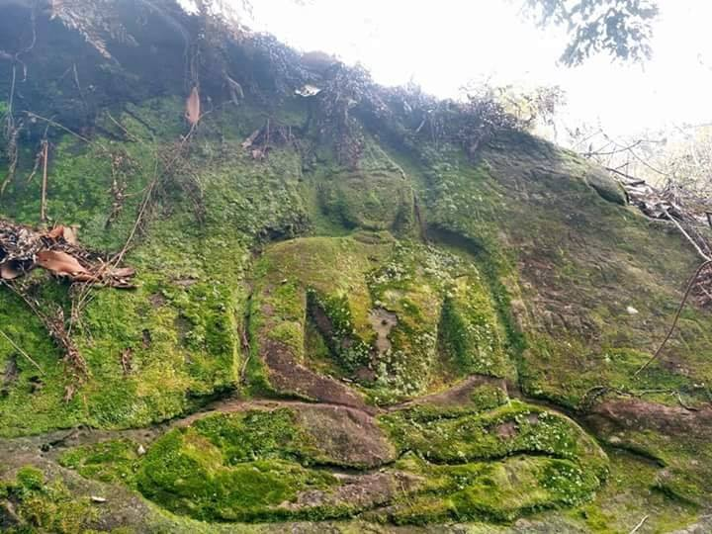
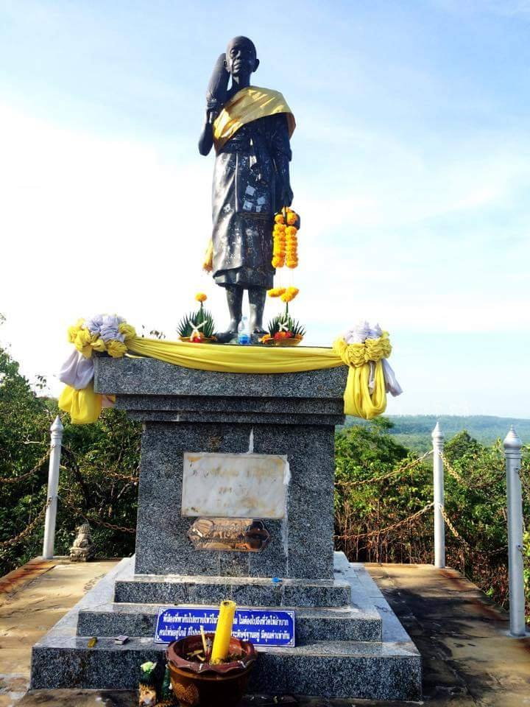

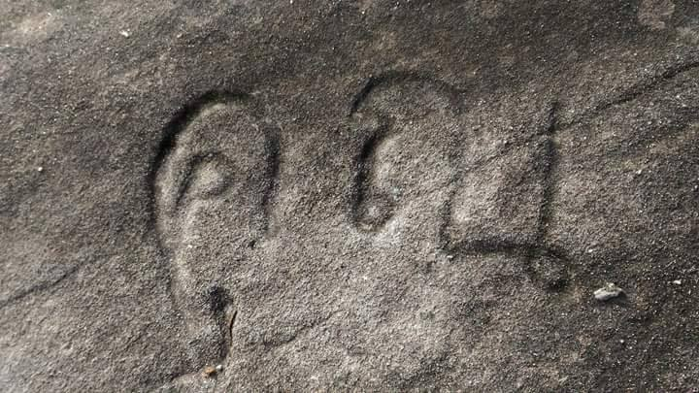

เขาดอยเจดีย์ อ.เทพารักษ์ จุดที่หลวงพ่อคูณเดินธุดงค์ผ่าน
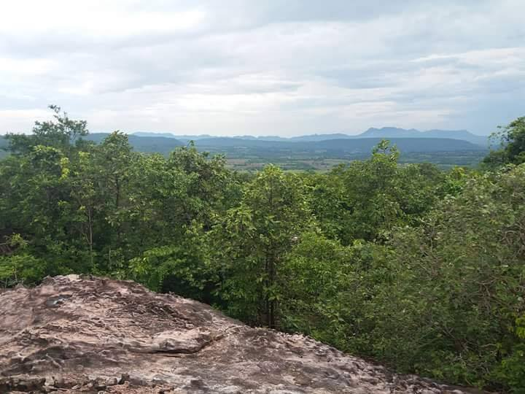
เขาดอยเจดีย์ (แถวบ้านเรียกป่าโนนเต็ง) สถานที่ร่มรื่นมาก อยู่ที่ ต.บึงปรือ อ.เทพารักษ์ เข้าทางห้วยบง ผ่านกังหันลม เป็นสถานที่ที่มีคุณค่าแก่การศึกษาด้านพืชสมุนไพร สมุนไพรหายากเยอะมาก มีถ้ำ มีลานหิน เหมาะกับไปนั่งกินลมชมวิว
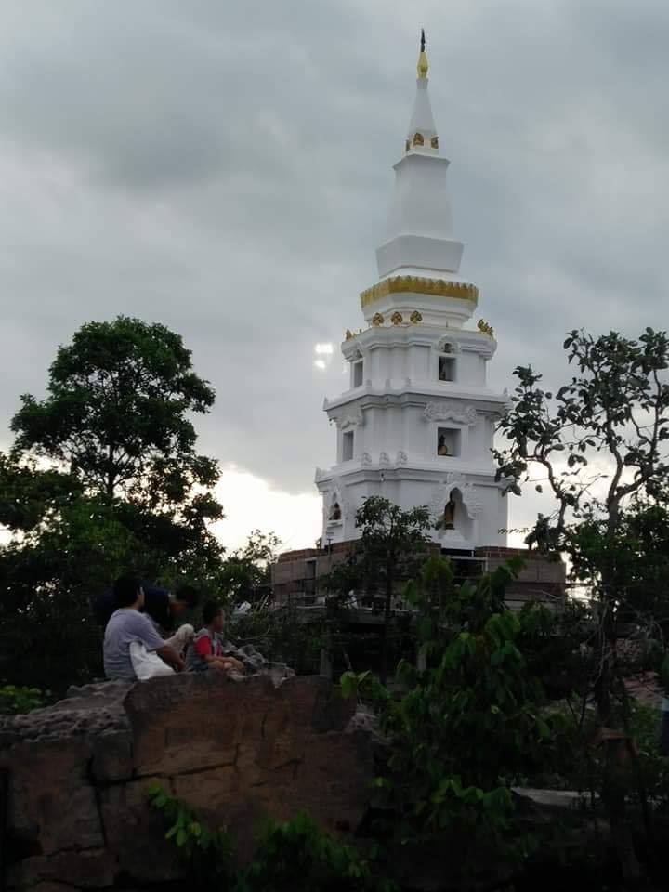
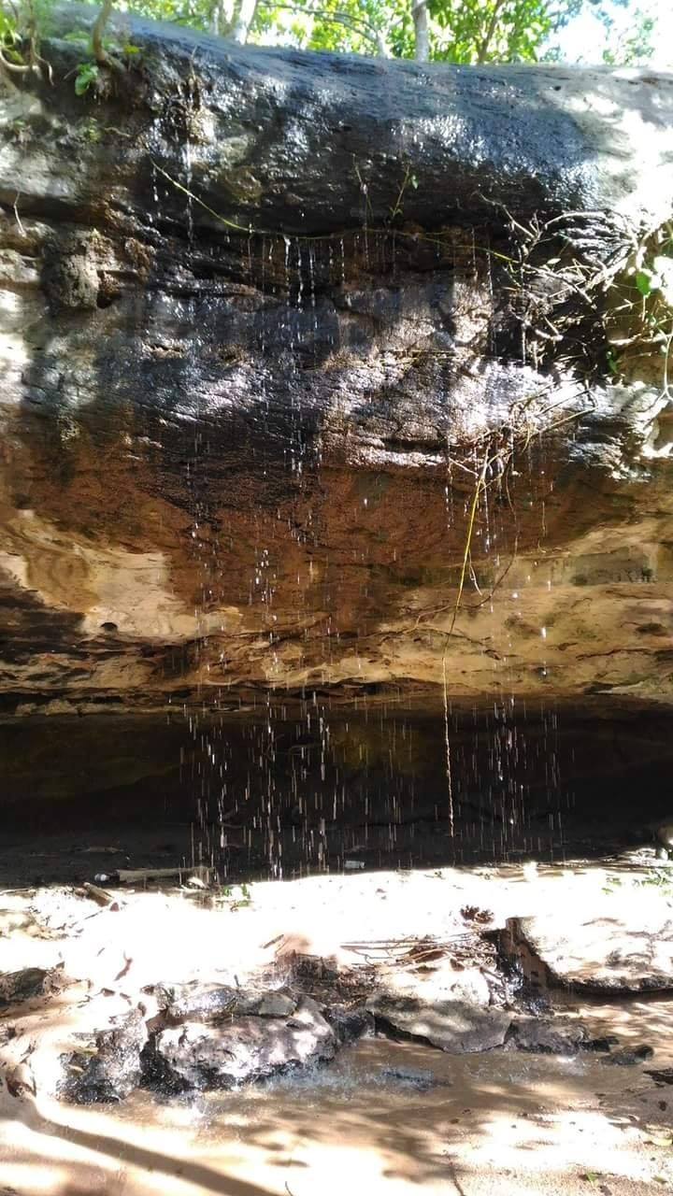
และยังเป็นที่ตั้งของเจดีย์เก่าแก่ ศักดิ์สิทธิ์ บริเวณยอด เขาจะมีน้ำทรัพย์ไหลออก มาจากร่องหินตลอดเวลา
นอกจากนี้ยังมีลายเซ็นของ พระเทพวิทยาคม (หลวงพ่อคูณ ปริสุทฺโธ) จารึกไว้บนก้อนหิน ครั้งเมื่อสมัยท่าน
ได้ออกเดินธุดงค์ มาวิปัสสนากรรมฐาน ณ ที่แห่งนี้ อีกด้วย
ดอยเจดีย์ถือเป็นแหล่งท่องเที่ยวที่สำคัญของ อ.เทพารักษ์ มองลงจากยอดเขา ก็จะเห็น ทุ่งกังหันลม เขตติดต่อ กับ อ.ด่านขุนทด สวยงามมาก ๆ
ลองไปดูกันสักครั้งเด้อ

& ทุ่งกังหันลมไฟฟ้า &
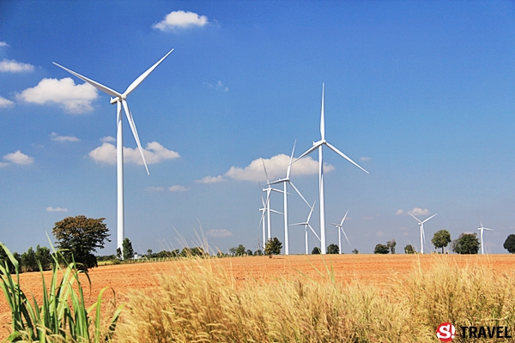
ทุ่งกังหันลมไฟฟ้า ตั้งอยู่ที่ อำเภอด่านขุนทด และอำเภอเทพารักษ์ จังหวัดนครราชสีมา เป็นโครงการผลิตไฟฟ้าพลังงานลม ขนาดใญ่แห่งแรกของประเทศไทย ตั้งอยู่บนพื้นที่กว่า 10,000 ไร่ ซึ่งถือว่าเป็นกำลังการผลิตพลังงานลมสูงสุดในภูมิภาคเอเชียตะวันออกเฉียงใต้

ในปัจจุบันทุ่งกังหันลมห้วยบง ได้ถูกพัฒนาส่งเสริมให้เป็นสถานที่ท่องเที่ยวแห่งใหม่ในจังหวัดนครราชสีมา สามารถดึงดูดนักท่องเที่ยวให้มาเยี่ยมชม พักผ่อนสูดอากาศได้อย่างสม่ำเสมอ ในช่วงปลายปีทุ่งกังหันลมห้วยบง จะมีอากาศเย็นสบาย..เหมาะสำหรับมาพักผ่อนเป็นอย่างมาก
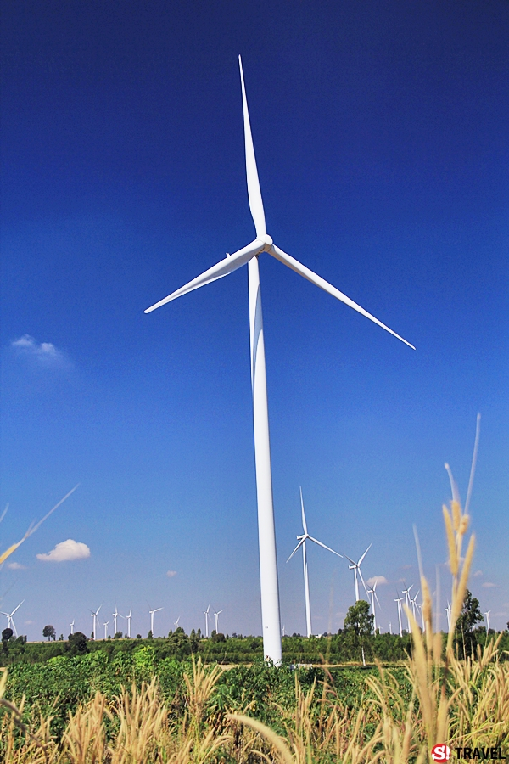
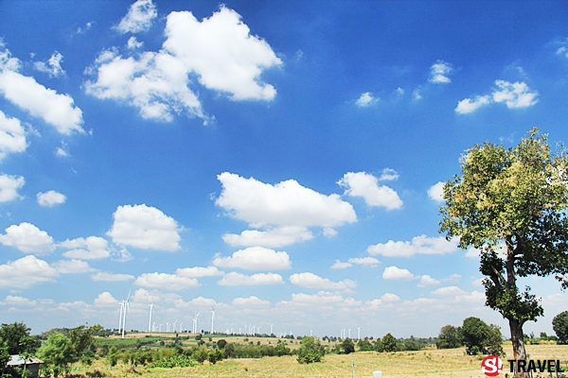

ตั้งอยู่ที่ อำเภอด่านขุนทด และอำเภอเทพารักษ์ จังหวัดนครราชสีมา สำหรับประชาชนทั่วไปสามารถมองเห็นทุ่งกังหันลมได้จาก ทางหลวงแผ่นดินหมายเลข 2256
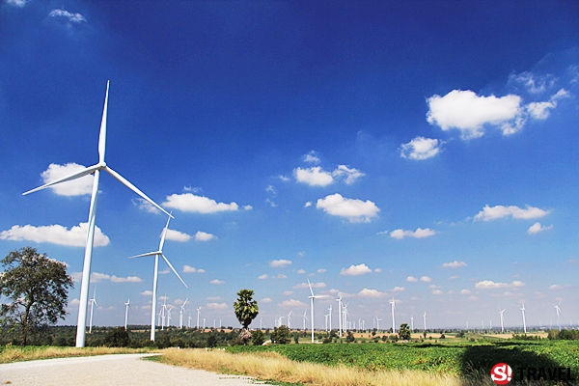
ทุ่งกังหันลมแห่งนี้ตั้งอยู่บนพื้นที่กว่า 10,000 ไร่ ถูกล้อมรอบไปด้วยไร่ข้าวโพด ไร่มันสำปะหลัง และไร่อ้อยของชาวบ้าน จากที่ตั้งของทุ่งกังหันลม สามารถมองเห็นวิวทิวทัศน์ที่สวยงาม และกังหันลมที่นำมาติดตั้งนั้นมีจำนวนมาก และด้วยความสูงของกังหันแต่ละต้นและใบพัดที่ใหญ่โต ทำให้รู้สึกตื่นเต้นมากเมื่อไปยืนอยู่ที่นั่น มีกังหันลมอยู่รอบ ๆ ยิ่งตอนตะวันใกล้จะตกดินเงาของกังหันลมที่เรียงรายกับวิวและสีแสดของท้องฟ้า มันชั่งน่าตื่นตาตื่นใจและอิ่มใจไปพร้อม ๆ กัน เหมาะที่จะถ่ายรูปทำให้ผู้คนชอบมาที่ทุ่งกังหันลมนี้เพื่อเก็บรูปและบรรยากาศที่สวยงามนี้นั่นเอง ปัจจุบันทุ่งกังหันลมห้วยบงได้กลายเป็นสถานที่ท่องเที่ยวที่สำคัญ และมีนักท่องเที่ยวเดินทางมาแวะชมถ่ายภาพคู่กับกังหันลมเป็นจำนวนมาก มาถึงโคราชทั้งที่ต้องไปเที่ยวที่นี่ซักครั้งรับรองว่าต้องประทับใจแน่นอน

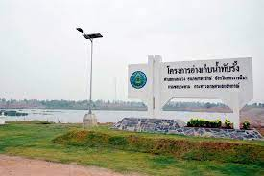
อ่างเก็บน้ำทับรั้ง

อ่างเก็บน้ำทับรั้ง ตั้งอยู่ที่ตำบลหนองแวง อำเภอเทพารักษ์ จังหวัดนครราชสีมา เพื่อช่วยเหลือพื้นที่การเกษตร ตำบลหนองแวง และตำบลสำนักตะคร้อ อำเภอเทพารักษ์ จังหวัดนครราชสีมา ให้มีน้ำสำหรับการอุปโภค-บริโภค และสัตว์เลี้ยงของราษฎร จำนวน 430 ครัวเรือน พื้นที่ชลประทาน 4,000 ไร่

*************************



